 | Edición 1ª  Noviembre 2011 | REGISTRO DE PETICIÓN DE VALORACIÓN SANITARIA | Servicio Sanitario
NOMBRE:IKER RODRIGUEZ BENITO
FECHA NACIMIENTO: 24/07/2005
TÉCNICAS DE SUJECIÓN MANUAL
Cuando presente signos de agitación iniciar protocolo de medicación Y CAMBIAR DE ENTORNO Y/O CUIDADOR, INTENTANDO ALEJAR DEL DETONANTE.
Si a pesar de realizar estas medidas persiste crisis de agitación entonces se procederá a la sujeción manual.
La reducción se realizará preferentemente cuando esté distraído. (Figura 1)
• Se debe tumbar en decúbito supino (boca arriba) sobre una colchoneta en el suelo, controlando su cabeza para evitar que se golpee o pueda golpear a algún miembro del equipo. 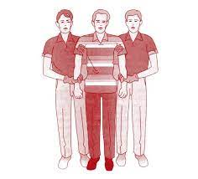Figura 1
• Se necesitarán a 4 cuidadores. Cada miembro del equipo inmovilizará una extremidad: los miembros superiores se sujetan por los hombros y antebrazos y los miembros inferiores se cogen por encima de las rodillas y de los tobillos (figura 2).
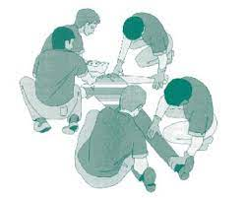figura 2
• Los puntos de retención deben estar cerca de las articulaciones mayores, para así disminuir el riesgo de fracturas y esguinces. Hay que salvaguardar las partes más vulnerables del/de la paciente (cuello, tórax y abdomen), y el grado de fuerza debe ser el mínimo para controlar la situación.
• Evitar, en lo posible, hablar con él mientras se realice la inmovilización (toda la concentración debe ser para sujetar adecuadamente sin hacer daño); Y si es necesario, será una 5ta persona que coordina el procedimiento quien lo haga.

